
“ INTERNI D’ARTISTA 2013 “
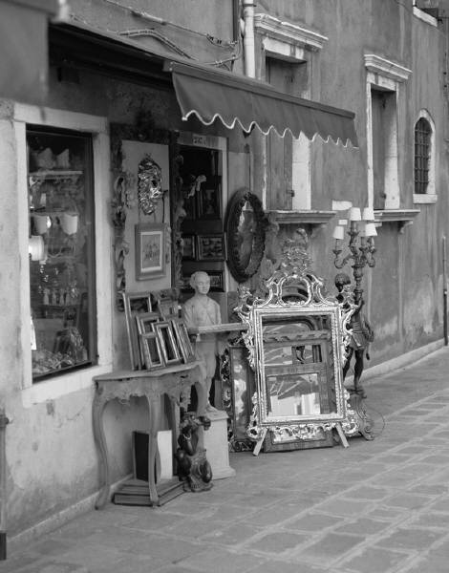
Collettiva
Dal 16/02 al 02/03/2013
Inaugurazione 16/02/2013 ore 17.00
“Centro Culturale SILOS”
www.centrocultuuralesilos.webnode.it
TEL/FAX 0321034101
Via Mario Greppi 12/a
28100 Novara

